Новогоднее представление Комплекса «Роял Парк»

Наступает время новогодних чудес! В преддверии Нового года 18 декабря мы подготовили для жителей Комплекса «Роял Парк» встречу с Дедом Морозом, Снегурочкой и сказочными персонажами, которая сопровождалась играми, песнями, танцами и конкурсами!
Самой главной наградой на празднике для нас были заинтересованные и горящие глаза наших юных домочадцев!
От лица ТСН «Роял Парк» хотим поблагодарить детей и взрослых за участие в новогоднем празднике и за помощь в создании праздничного настроения! Мы стараемся фиксировать на память наши праздники и хотим поделиться с вами фотоотчетом с новогоднего представления Комплекса «Роял Парк»!
На празднике работал профессиональный фотограф, который создал праздничную коллекцию живых и ярких фотографий. Жители, принявшие участие в празднике и желающие получить фотографии на память могут обратиться за ссылкой для скачивания к администратору Вашего корпуса.

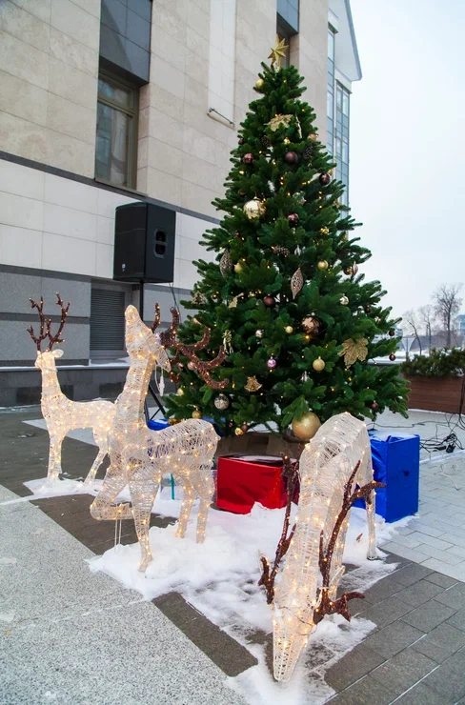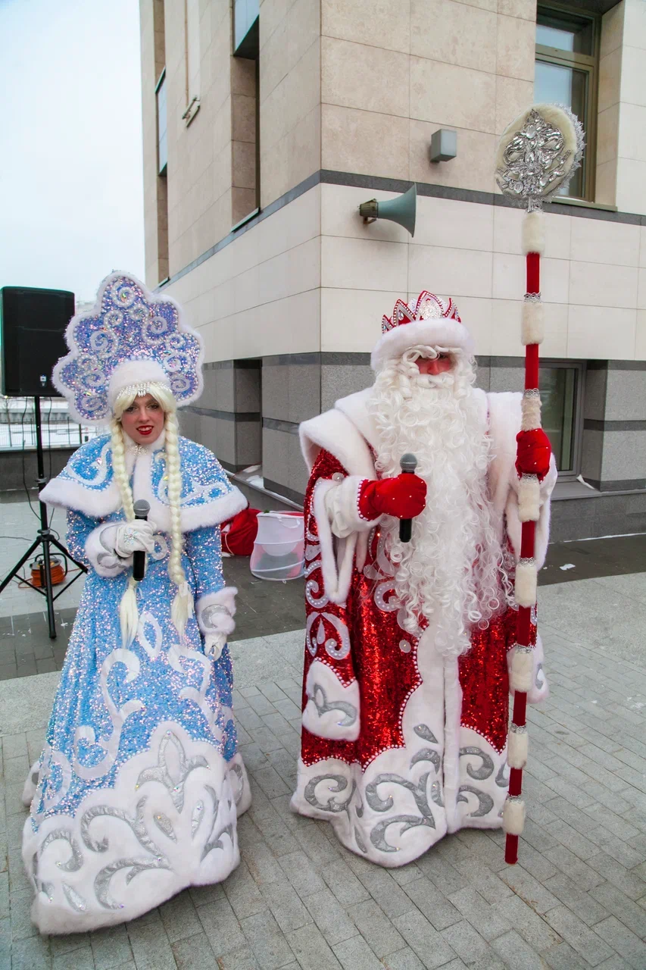

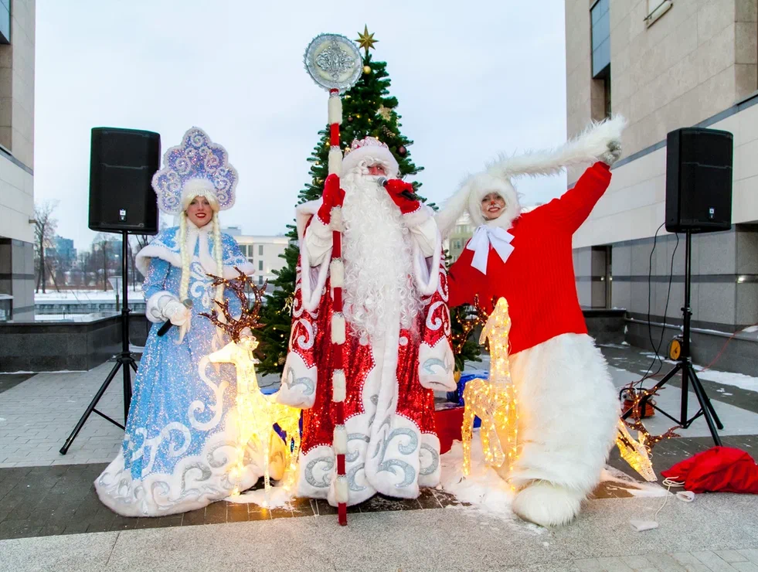

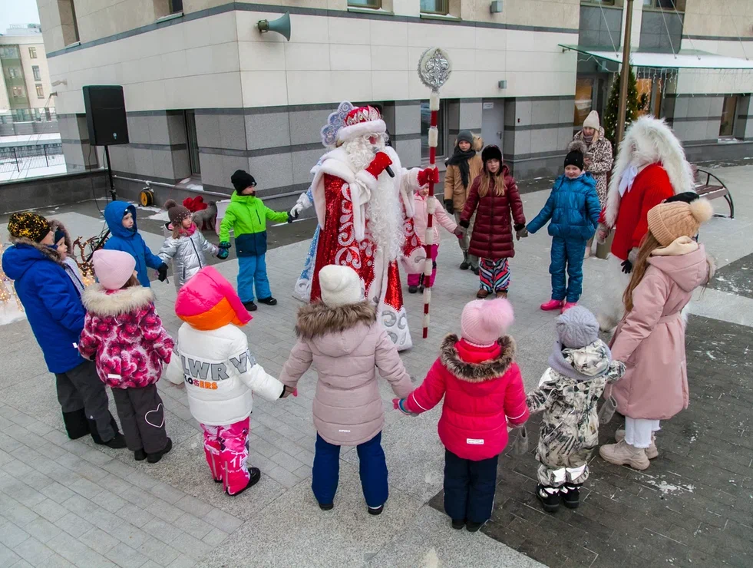
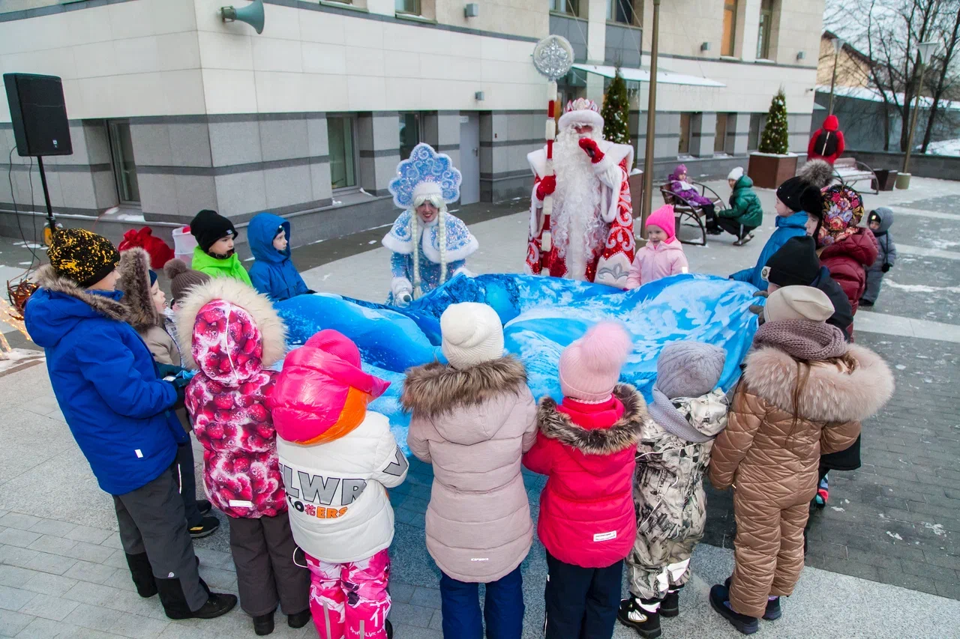

С уважением и заботой о вас,
ТСН «Роял Парк» и ООО «УК «Сервис Экспресс»

